福建中影票务通电子商务有限公司简介
- 2015年6月福建米高影业有限公司与北京兜有电子商务有限公司达成合作意向，双方合作成立福建中影票务通电子商务有限公司。
- 公司总部设立福建厦门，福建米高影业有限公司负责福建中影票务通电子商务有限公司的经营管理以及开拓福建市场。目前福建中影票务通电子商务有限公司在厦门、泉州、莆田设立销售分公司，福州等地区市场正在开发中。
- 福建中影票务通电子商务有限公司的目标是要在2018年实现福建省年度5000万电影票务销售指标，占福建电影团体票50%市场份额，成为福建电影票务领导品牌。
- “中影票务通”
- 品牌创立于2009年，深圳泰久信息股份有限公司（股票代码：833181）旗下全资子公司，品牌运营公司在北京、技术研发中心在深圳。中影票务通以电影生活服务为主体，集线下电影卡、券销售，线上移动电子商务为一体，是国内规模最大的专业电影服务品牌之一。
- 北京兜有电子商务有限公司注册资金3000万元，2013年获高新技术企业证书及电信与信息服务经营许可证（ICP证），现有员工近400人，已在北京、上海、广州、深圳、武汉、重庆等地成立分公司。产品覆盖全国300多个城市。
企业文化
一、公司使命：
- 整合电影行业资源、传播电影文化、快乐服务！
- 打造区域性票务领导品牌
二、公司的价值观
- 诚信、勤勉、高效
三、公司的行事风格
- 成功者，往往不是最聪慧的，而是肯于付出而又坚忍不拔的人；
- 融入团队、善于合作与配合是成功的必由之路；
- 相信：办法总比困难多；
- 尊重他人就是尊重自己，学会尊重、就懂得如何沟通；
- 顺境里不自傲、逆境中不自弃，你的职业道路会越来越宽。
产品介绍
定制企业专属版
3-5折优惠观影，经济实惠
灵活观影，全国通用
24小时客户服务热线
通看、个性化、更便捷
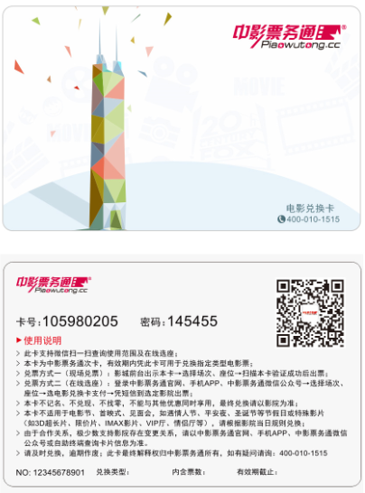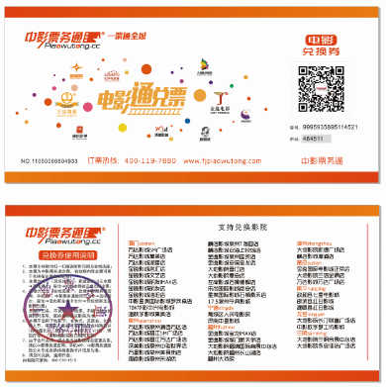

合作影院
已与万达、中影、金逸、横店、燕
林、UME、 星美、大地、上海联合、
幸福蓝海、时代金典等全国28条院
线建立合作关系！
·福建区域万达院线全线开售；
·福建区域金逸院线全线开售；
·福建区域横店院线及大地院线均
全线开售；
福建地区影院全城覆盖，
影城数量不断更新中！

福建中影票务通电子商务有限公司厦门分公司
地址：厦门市湖里区华昌路132号华美空间C1楼4Q、4R
邮编：361006
电话：86-592-5668706
传真：86-592-5668707
网址：www.piaowutong.cc

优惠活动：
- 个人持工会卡采购中影票务通电影卡面值100元送4元
- 单位采购中影票务通电影卡100张（每张电影卡面值100元）以上每张送5元，采购量500张（每张电影卡面值100元）以上享受九四折同时附加个性化定制版面。

公交可乘:130、131、94、93、22、43、436到华美站下车即可。

